INDICAÇÃO Nº 3844/2018

Sugere ao Poder Executivo Municipal operação “tapa-buracos” na Rua Paulo Roque, na altura do nº 271, no bairro Conjunto dos Trabalhadores, neste município.

Excelentíssimo Senhor Prefeito Municipal,

Nos termos do Art. 108 do Regimento Interno desta Casa de Leis, dirijo-me a Vossa Excelência para sugerir que, por intermédio do Setor competente, seja executada operação “tapa-buracos” na Rua Paulo Roque, na altura do nº 271, no bairro Conjunto dos Trabalhadores, neste município.

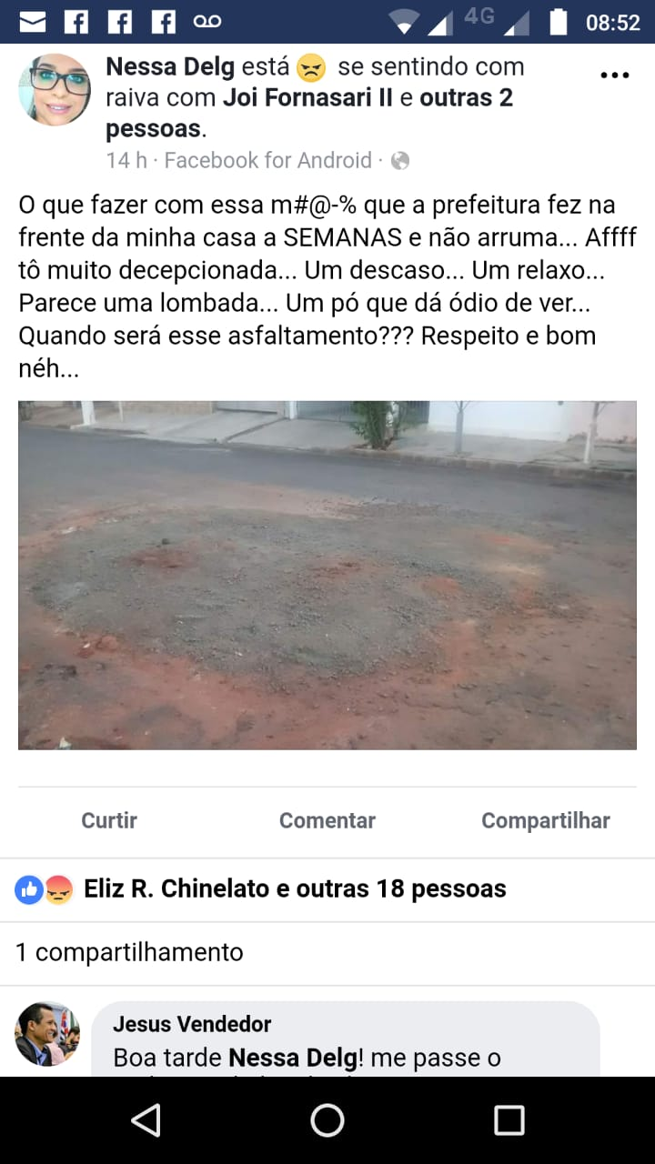

**Justificativa:**

Conforme relato de moradores da referida rua, o DAE (Departamento de Água e Esgoto) realizou serviço de manutenção em rede de água e esgoto, onde foi preciso abrir o asfalto para realização do mesmo, porém, já passado semanas não houve retorno da Autarquia para a conclusão dos serviços, motivo pelo qual peço URGÊNCIA no atendimento dessa indicação.

Plenário “Dr. Tancredo Neves”, em 17 de julho de 2.018.

**JESUS VENDEDOR**

-Vereador / Vice Presidente-